Министерство науки и высшего образования Российской Федерации
Федеральное государственное бюджетное образовательное
учреждение высшего образования
ТОМСКИЙ ГОСУДАРСТВЕННЫЙ УНИВЕРСИТЕТ
СИСТЕМ УПРАВЛЕНИЯ И РАДИОЭЛЕКТРОНИКИ (ТУСУР)
Кафедра автоматизированных систем управления (АСУ)
Графы

Отчет по лабораторной работе №7 по дисциплине
«структуры и алгоритмы обработки данных в ЭВМ»

(оценка)
Обучающийся гр. 439-3
(группа)
А. С. Мазовец
(подпись) (И. О. Фамилия)
« » 2021 г.
(дата)

Проверил:

ассистент кафедры АСУ
(должность, ученая степень, звание)
Я. В. Яблонский
(подпись) (И. О. Фамилия)
« » 2021 г.
(дата)
- Задание на лабораторную работу
  - Вариант 12
Напишите программу, которая будет определять все компоненты двусвяз-ности неориентированного графа. Для представления графа в программе ис-пользовать списки смежности. Данные о графе вводятся из файла. После завер-шения работы с динамическими структурами данных необходимо освободитьзанимаемую ими память.
- Алгоритм решения задачи
Сформулируем алгоритм поиска точек сочленения. Реализуем рекурсивнуюфункцию void go(int curr, int prev), где curr — текущая вершина, а prev — вер-шина, из которой мы попали в текущую. При первом вызове curr = r, prev = –1.В теле функции будут выполняться следующие шаги:
- Запишем в number[curr] номер вершины curr в порядке обхода в глубину.
- Запишем в L[curr] значение number[curr].
- Переберем в цикле все вершины, в которые есть ребро из curr. Для каж-дой такой вершины i выполним следующие действия:
- Если вершина i еще не посещена, вызовем рекурсивно функцию go с па-раметрами i, curr. Если после этого значение L[i] стало меньше, чем L[curr],присвоим L[curr] = L[i].
- Если вершина i уже была посещена и ее номер number[i] < number[curr],и при этом i не равно prev (т.е. ребро (i, prev) обратное и возвращается в верши-ну с меньшим номером), то если L[curr] > number[i], присвоим L[curr] =number[i].
- Данный алгоритм заполнит массивы L[N] и number[N] требуемым об-разом. Проверять, является ли вершина точкой сочленения, можно на шаге 3a.Также, если реализовать стек для хранения ребер, можно реализовать вывод са-мих двусвязных компонент: ребро нужно добавлять в стек на шагах 3a (передрекурсивным вызовом) и 3b и выталкивать из стека в поток вывода все ребра вплоть до текущего (curr, i), если на шаге 3а выяснилось, что для текущей вер-шины curr выполняется условие теоремы.
- Листинг программы
  - Основной модуль
- from collections import defaultdict

- from sys import stdin
- input = stdin.readline

- class Graph:
- def __init__ (self, count):
- self.vertCount = count
- self.jointsList = defaultdict (set)
- self.iterDFG = 0

- def addEdge (self, start, end):
- self.jointsList[start].add (end)
- self.jointsList[end].add (start)

- def biconnect (graph, curr, prev, low, num, stack):
- childs = 0
- num[curr] = graph.iterDFG
- low[curr] = graph.iterDFG
- graph.iterDFG += 1

- for i in graph.jointsList[curr]:
- if num[i] == -1 :
- prev[i] = curr
- childs += 1
- stack.append ( (curr, i) )
- biconnect (graph, i, prev, low, num, stack)

- if (low[i] < low[curr]):
- low[curr] = low[i]

- if prev[curr] == -1 and childs > 1 or prev[curr] != -1 and low[i] >= num[curr]:
- w = -1
- while w != (curr, i):
- w = stack.pop ()
- print (str (w[0]) + " <-> " + str (w[1]), end=" ")
- print ("")

- elif i != prev[curr] and low[curr] > num[i]:
- low[curr] = min (low [curr], num[i])
- stack.append ((curr, i))

- f = open ("I", 'r')
- n = int (f.readline ())
- g = Graph (n)
- for i in range (n):
- a, b = map (int, f.readline ().split ())
- g.addEdge (a, b)
- f.close ()

- num = [-1] * g.vertCount
- low = [-1] * g.vertCount
- parent = [-1] * g.vertCount
- stack = []

- biconnect (g, 1, parent, low, num, stack)
- if stack:
- while stack:
- w = stack.pop ()
- print (str (w[-1]) + " <-> " + str (w[1]), end=" ")
- print ("")
- Пример решения задачи
В качестве входного файла выступает текстовый документ Ι (см. рисунок4.1). Первое число в файле — число ребер графа. Далее идет последователь-ность пар чисел — начало и конец каждого ребра.
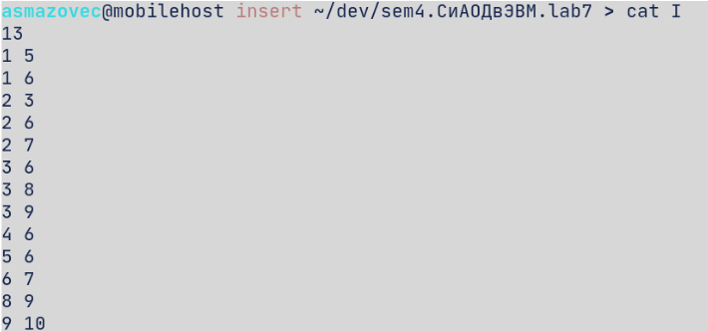
Рисунок 4.1 — входной файл
Результат работы программы выводиться в консоль (см. рисунок 4.2). Накаждой строке выводится отдельная компонента двусвязности в виде спискавходящих в него ребер.
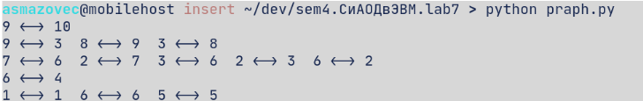
Рисунок 4.2 — результат работы программы
- Вывод
Был освоен и реализован алгоритм поиска компонент двусвязности, за-креплены знания по теме графы.

